3 priedas
DIDESNIO POVEIKIO TEISĖS AKTŲ PROJEKTŲ POVEIKIO VERTINIMO REZULTATŲ PATEIKIMO FORMA*

Teisės akto (-ų) projekto (-ų) pavadinimas (-ai) | Lietuvos Respublikos civilinės saugos įstatymo Nr. VIII-971 pakeitimo įstatymo projektas  ir jį lydintys įstatymų projektai  - Lietuvos Respublikos vidaus tarnybos statuto 4, 25 straipsnių ir priedo pakeitimo įstatymo projektas,  - Lietuvos Respublikos administracinių nusižengimų kodekso 589 straipsnio pakeitimo įstatymo projektas,  - Lietuvos Respublikos Valstybės rezervo įstatymo Nr. VIII-1908 13 straipsnio pakeitimo įstatymo projektas,  - Lietuvos Respublikos nacionalinio saugumo pagrindų įstatymo Nr. VIII-49 priedėlio 19 skyriaus pakeitimo įstatymo projektas.
Problema, kurią siekiama išspręsti | Šiuo metu egzistuojanti civilinės saugos sistema yra sudėtinga, nepakankamai koordinuota, todėl nėra galimybės greitai reaguoti į susidarančias ekstremalias situacijas, nepakankamai efektyvus jų valdymas, išskaidytas valstybės rezervo kaupimas ir koordinavimas.
Problemos mastas ir priežastys | 2019 m. šalyje užregistruota: 722 ekstremalieji įvykiai ir 13 ekstremaliųjų situacijų (1 valstybės lygio ir 12 savivaldybės lygio).  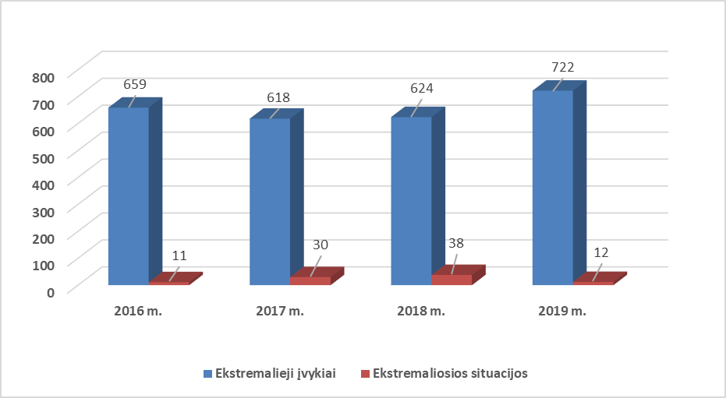  2019 metų duomenimis valstybės institucijų ir įstaigų (viso 29 institucijų) pasirengimas reaguoti į ekstremalias situacijas:  55 proc. (16 valstybės institucijų) pasirengę reaguoti;  45 proc. (13 valstybės institucijų) iš dalies pasirengusios reaguoti.  2019 metų duomenys savivaldybių pasirengimas reaguoti į ekstremalias situacijas:  76 proc. (46 savivaldybių) pasirengusios reaguoti;  22 proc. (13 savivaldybių) iš dalies pasirengusios reaguoti;  2 proc. (1 savivaldybė) nepasirengusios reaguoti.  Pasaulio ir Lietuvos hidrometeorologijos tarnybos prognozuoja, kad ateityje dėl klimato kaitos didės gamtinio pobūdžio reiškinių skaičius. 2019 m. ir artimiausioje ateityje ekstremaliųjų situacijų, ekstremaliųjų įvykių augimui didesnę įtaką gali daryti afrikinis kiaulių maras, ekstremalūs gamtos reiškiniai (daugiadieniai lietūs, sausros, potvyniai, uraganai, vėtros), miškų ir durpynų gaisrai, galimas Ebola hemoraginės karštligės protrūkis, naminių ir laukinių paukščių ligos (šiuo metu Lenkijoje siaučia paukščių gripo virusas, kuris gali ateiti ir į Lietuvą). Taip pat ekstremalieji įvykiai ar situacijos gali kilti dėl avarijų energetikos objektuose, transporte, elektros, šilumos ir komunaliniame ūkyje, kenksmingųjų organizmų židinių išplitimo, pavojingų radinių. Atkreiptinas dėmesys ir į nepalankiai besikeičiančią geopolitinę situaciją, kuri taip pat gali turėti įtakos ekstremaliųjų situacijų, ekstremaliųjų įvykių augimui (grėsmę gali kelti masiniai neramumai, kibernetinės atakos, grasinimai įvykdyti teroro aktą ir pan.). Ateityje Baltarusijos atominės elektrinės eksploatacija prisidės prie veiksnių, kurie gali sukelti ekstremaliąsias situacijas Lietuvoje. Taip pat Lietuva traukiasi iš BRELL (Baltarusijos, Rusijos, Estijos, Latvijos, Lietuvos elektros žiedo), nuo kurio galutinai turėtų atsijungti 2025 m., todėl būtina užtikrinti pakankamą elektros generaciją mūsų šalyje ir išlaikyti patikimą ir stabilų elektros tinklą.  Kaip rodo praktikoje kilusios problemos, susijusios su COVID 19 pandemijos valdymu, taip pat galimos naujos grėsmės ir poreikis į jas reaguoti, toks institucijų pasirengimas nėra tinkamas.  Pagrindiniai civilinės saugos sistemos, ekstremaliųjų situacijų valdymo ir ekstremaliųjų situacijų likvidavimo sistemos trūkumai:  - šiuo metu veikiančioje civilinės saugos sistemoje nėra valstybės institucijos su aiškiai apibrėžta kompetencija civilinės saugos srityje, kuri būtų pajėgi organizuoti ir užtikrinti valstybės ir savivaldybių institucijų ir įstaigų pasirengimą ekstremaliosioms situacijoms, jų prevenciją ir valdymą;  - sudėtinga ir nepakankamai aiški valstybės ir savivaldybių institucijų sąveika visais valdymo lygmenimis vykdant ekstremaliųjų situacijų prevenciją ir valdymą;  - Priešgaisrinės apsaugos ir gelbėjimo departamento prie Vidaus reikalų ministerijos (toliau – PAGD) Civilinės saugos valdybos pavaldumas ir skirti ištekliai neužtikrina ekstremaliųjų situacijų prevencijos ir valdymo veiklos koordinavimo ir efektyvaus vykdymo;  - Lietuvos pasirengimas visoms cheminėms, biologinėms, radiologinėms ir branduolinėms (toliau -ChBRB) grėsmėms nėra tinkamai įvertintas, o reikiami pajėgumai dekoncentruoti kelių institucijų kompetencijoje;  - valstybės rezervo išteklių poreikio planavimo ir koordinatoriaus funkciją vykdo institucija, kuri neturi tinkamos kompetencijos civilinės saugos srityje;  - ekstremaliųjų situacijų valdymo procedūros nėra iki galo suderintos su atitinkamomis krizių valdymo procedūromis;  - Valstybės institucijos ir savivaldybės savarankiškai vertina ekstremaliųjų situacijų riziką ir pagal jos rezultatus planuoja prevencines priemones ir ekstremaliųjų situacijų valdymo planus, trūksta bendro tarpinstitucinio koordinavimosi ir sąveikos;
Rezultatas, kurio tikimasi priėmus teisės aktą | - Paprastesnis ir greitesnis būtinų sprendimų priėmimas ekstremalių situacijų atvejais. Reikalingų kompetencijų sukoncentravimas vienoje institucijoje;  - Gerai organizuotas ir tinkamai koordinuojamas valstybės ir savivaldybių institucijų pasirengimas ekstremaliosioms situacijoms, jų valdymas, prevencinė veikla;  - Paprastesnis ir geresnis valstybės rezervo valdymas, aiškesnės valstybės rezervo lėšų ir materialinių išteklių skyrimo procedūros.
Problemai spręsti svarstytos alternatyvos | 1 alternatyva. Palikti esamą civilinės saugos sistemą ir galiojantį teisinį reguliavimą.  Ši alternatyva neefektyvi, tokią išvadą pagrindžia šios lentelės skiltyje „Problemos mastas ir priežastys“ nurodyti civilinės saugos sistemos, ekstremaliųjų situacijų valdymo ir ekstremaliųjų situacijų likvidavimo sistemos trūkumai.  2 alternatyva. Steigti naują Vyriausybės įstaigą, kuriai būtų suteikti įgaliojimai civilinės saugos srityje.  Ši alternatyva nepasirinkta todėl, kad vadovaujantis Vyriausybės įstatymo 29¹ straipsniu, Vyriausybės įstaiga gali būti steigiama dalyvauti formuojant politiką ministrui pavestose valdymo srityse ir ją įgyvendinti. Anksčiau įvardytų problemų sprendimui reikalinga įstaiga, kuri taktiniame lygmenyje vykdytų funkcijas, susijusias su ekstremaliųjų situacijų prevencija, valdymu, padarinių šalinimu ir nedalyvautų politiniuose procesuose. Dėl veiklos specifikos ir funkcijų, ši įstaiga turėtų būti statutinė, kurioje tarnautų statutiniai valstybės tarnautojai. Šiuo metu statutinių valstybės tarnautojų veiklą reglamentuoja Vidaus tarnybos statutas, išimtį sudaro tik Valstybės saugumo departamentas, Specialiųjų tyrimų tarnyba ir Vadovybės apsaugos departamentas. Todėl pasirinkus šią alternatyvą, reikėtų sukurti atskirą statutinių valstybės tarnautojų grupę, su specialiu įstatymu, reglamentuojančiu jų statusą (specialiųjų laipsnių sistemą, darbo užmokestį, socialines garantijas ir t.t.) ir veiklą. Mūsų nuomone, tokio įstatymo rengimas ir priėmimas būtų neracionalus, neatitiktų teisinio reguliavimo sistemiškumo, ekonomiškumo, proporcingumo ir kitų teisėkūros principų. Be to, būtų formuojama ydinga praktika, kai viena viešąjį saugumą užtikrinanti įstaiga būtų išimama iš viešojo saugumo įstaigų sistemos.  3 alternatyva. Sukurti naują instituciją prie Vidaus reikalų ministerijos bei suteikti jai pakankamus įgaliojimus civilinės saugos srityje.  Ši alternatyva galimai padėtų spręsti išvardytas civilinės saugos sistemos, ekstremaliųjų situacijų valdymo ir ekstremaliųjų situacijų likvidavimo sistemos problemas. Visgi reikėtų paminėti, kad ji ši alternatyva nederėtų su Septynioliktosios Vyriausybės programa. Be to, reikės kurti visą naujos įstaigos administraciją (personalo, teisės, finansų, ūkio, IT ir kt. padaliniai), naują budėtojų padalinį, reikės naujų IT sistemų, patalpų, transporto ir kt. Be to, iškiltų ir naujų etatų užpildymo iššūkis (kuriant naujus padalinius papildomai reikėtų apie 80 pareigybių; tačiau specialistų trūksta, o esami gali būti prarasti). Galima ir rizika, kad institucijos veiklos pradžioje sutriktų funkcijų vykdymas. Taigi, dideli kaštai ir sudėtinga šios alternatyvos realizacija (kaštai nuo 3 mln. Eur; trukmė 2-3 metai), leidžia daryti išvadą, kad šios alternatyvos pasirinkimas nebūtų efektyviausias išdėstytų problemų sprendimas.  4 alternatyva: Stiprinti PAGD pajėgumus, suteikiant PAGD daugiau įgaliojimų civilinės saugos srityje, taip pat pakankamus išteklius šių įgaliojimų įgyvendinimui.  Pagrindinės PAGD veiklos sritys yra susijusios su valstybine priešgaisrine priežiūra, gaisrų gesinimu ir gelbėjimo darbais. Civilinės saugos įstatyme šiuo metu dalis su civiline sauga susijusių funkcijų priskiriama PAGD. Siekiant spręsti anksčiau nurodytas sistemines problemas, atsirandant naujoms grėsmėms civilinės saugos srityje, kyla poreikis ženkliai plėsti PAGD įgaliojimus šioje srityje (ypač turint omenyje, kad siekiant trumpinti sprendimų priėmimo grandinę, būtų atsisakoma Vyriausybės ekstremaliųjų situacijų komisijos, Valstybės ekstremaliųjų situacijų operacijų centro). Šios alternatyvos realizacija būtų paprastesnė, lyginant su trečiąją alternatyva (tik vidaus administravimo sprendimai, struktūros keitimas ir naujų veiklų organizavimas). Būtų užtikrinta galimybė toliau naudotis jau veikiančia PAGD infrastruktūra, būtų užtikrintas funkcijų vykdymo nepertraukiamumas pertvarkos metu. Šios alternatyvos įgyvendinimui reikėtų gerokai mažiau lėšų (1 mln. Eur civilinės saugos pajėgumams tarnyboje stiprinti – 32 papildomų pareigybių darbo užmokesčiui – apie 700 tukst. Eur.; darbo vietų įrengimas, uniformos – apie 300 tukst. Eur.); trukmė - apie 1 metai.
Siūlomos priemonės problemai spręsti | Siūloma pasirinkti 4 alternatyvą. Ši alternatyva leistų padidinti valstybės įsitraukimą į ekstremaliųjų situacijų valdymą, aiškiau būtų reglamentuotas ekstremaliųjų situacijų valdymo ir padarinių šalinimo organizavimas.  Stiprinant PAGD įgaliojimus civilinės saugos srityje, būtų keičiamas PAGD pavadinimas į Civilinės ir priešgaisrinės saugos departamentą prie VRM (CPSD). Taip pat būtų atliekami struktūriniai pakeitimai šioje institucijoje.  CPSD sudėtyje būtų steigiama Civilinės saugos tarnyba, su toliau pateikta struktūra:  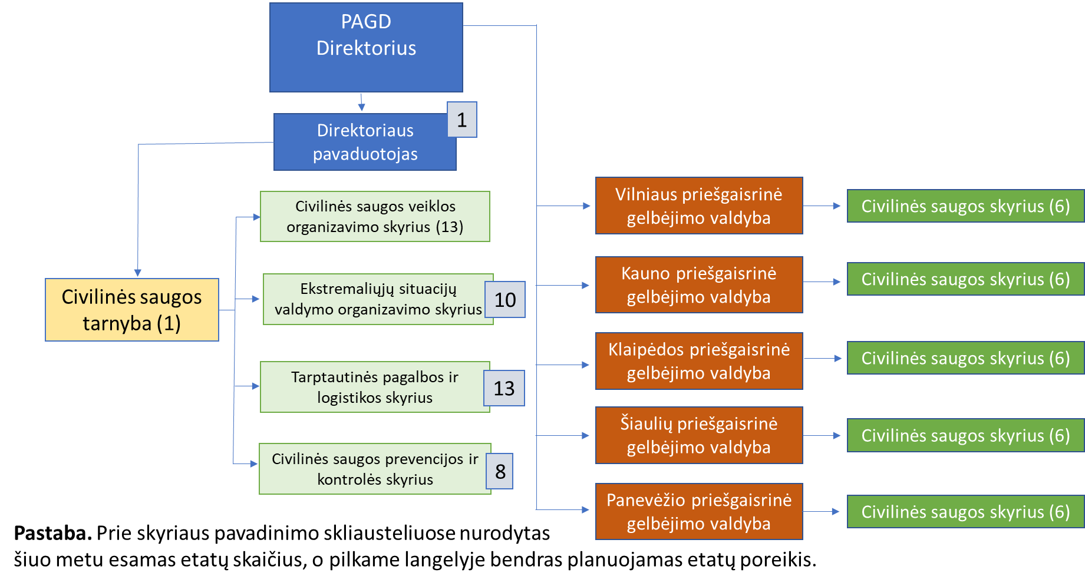  Stiprinant CPSD įgaliojimus, būtų Civilinės saugos įstatyme būtų nustatyta, kad CPSD:  - organizuoja ir koordinuoja neatidėliotinus darbus, įvykių, ekstremaliųjų įvykių ir ekstremaliųjų situacijų likvidavimą ir jų padarinių šalinimą, gyventojų evakavimą;  - priima sprendimus, reikalingus valstybės lygio ekstremaliajai situacijai valdyti arba teikia siūlymus civilinės saugos sistemos subjektams būtiniems sprendimams priimti (apima ir buvusią VESK funkciją);  - priima motyvuotus, valstybės ir savivaldybių institucijoms ir įstaigoms, ūkio subjektams ir kitoms įstaigoms privalomus sprendimus, reikalingus pasirengimui ekstremaliosioms situacijoms užtikrinti, gresiančiai ekstremaliajai situacijai užkardyti (kontrolės ir veiklos organizavimo funkcija);  - gresiant ar susidarius ekstremaliajai situacijai, teikia siūlymą Vyriausybei dėl valstybės lygio ekstremaliosios situacijos paskelbimo (buvusi VESK funkcija);  - kartu su kitomis civilinės saugos sistemos pajėgomis organizuoja sanitarinį švarinimą ir kitas radiacinio, cheminio ir biologinio kenksmingumo pašalinimo priemones ekstremaliųjų situacijų metu (vadovavimo civilinės saugos sistemos veiklai funkcija);  - informuoja gyventojus, valstybės ir savivaldybių institucijas ir įstaigas, kitas įstaigas ir ūkio subjektus apie gresiančios ar susidariusios ekstremaliosios situacijos valdymą, padarinių šalinimą ir vykdomas priemones gyventojų ir turto apsaugai užtikrinti ir kitais civilinės saugos klausimais. Informuoja kaimynines valstybes apie gresiančias ar susidariusias ekstremaliąsias situacijas (informacinė, buvusi VESK funkcija);  - dalyvaujant ir kitiems civilinės saugos sistemos subjektams atlieka nacionalinę galimų pavojų ir ekstremaliųjų situacijų rizikos analizę (vadovavimo civilinės saugos sistemos veiklai ir ekstremaliųjų situacijų prevencijos organizavimo funkcija);  - ne rečiau kaip kartą per metus, peržiūri valstybinį ekstremaliųjų situacijų valdymo planą, valstybinį gyventojų apsaugos planą branduolinės ar radiologinės avarijos atveju ir esant poreikiui, organizuoja šių planų keitimą (vadovavimo civilinės saugos sistemos veiklai funkcija);  - ne rečiau kaip kartą per metus vertina valstybės ir savivaldybių institucijų ir įstaigų pasirengimą reaguoti į ekstremaliąsias situacijas, rengia civilinės saugos sistemos būklės analizę ir ją bei siūlymus pasirengimui gerinti teikia civilinės saugos sistemos subjektams (kontrolės ir vadovavimo civilinės saugos sistemos veiklai funkcija); ir kt.
Tikslinės grupės, kurias gali paveikti teisės akto įgyvendinimas | Tiesiogiai paveiks - civilinės saugos sistemos subjektus. Keisis institucijų kompetencija civilinės saugos srityje.  Netiesiogiai paveiks visuomenę. Gerės ekstremaliųjų situacijų prevencija ir valdymas, visuomenės informavimas.
Apibendrinti poveikio vertinimo rezultatai | Poveikis valstybės finansams  Civilinės saugos pajėgumų stiprinimui, pasirinkus 4 alternatyvą, papildomai reikėtų:  - 32 papildomų pareigybių darbo užmokesčiui – apie 700 tukst. Eur. per metus;  - naujų darbo vietų įrengimui, uniformoms – apie 300 tukst. Eur.  Poveikis civilinei saugai:  Tikimasi, kad priėmus teikiamus įstatymų projektus, bus:  1. sukurtas veiksmingas ekstremaliųjų situacijų prevencijos ir valdymo modelis su racionalesne institucine sąranga;  2. užtikrinta ekstremaliųjų situacijų valdymui ir jų padarinių šalinimui būtina infrastruktūra ir pajėgumai, reikiama jų parengtis (ypač Baltarusijos Astravo AE galimai avarijai);  3. užtikrintas veiksmingas civilinės saugos sistemos pasirengimas ekstremaliųjų situacijų valdymui ir jų padarinių šalinimui;  4. užtikrinti ekstremaliųjų situacijų valdymui ir jų padarinių šalinimui būtini valstybės rezervo materialiniai ištekliai ir efektyvus jų naudojimas;  5. užtikrinta nuolatinė galimų pavojų ir ekstremaliųjų situacijų rizikos analizė.
Informacija apie viešąsias konsultacijas | Š. m. liepos 23 d. ir rugpjūčio 27 d. Vidaus reikalų ministerijoje (toliau – VRM) vyko nuotoliniai susitikimai (video konferencijos) su savivaldybėmis, kurių metu diskutuota apie savivaldybių pasirengimą reaguoti į ekstremalias situacijas, pirmiausia - į galimas branduolines ar radiologines avarijas Baltarusijos atominėje elektrinėje, ir su tuo susijusias problemas.  Su visuomene papildomai bus konsultuojamasi paskelbiant teisės aktų projektus TAIS.

